如何：将可扩展项目迁移到Visual Studio 2017

原文<https://docs.microsoft.com/zh-cn/visualstudio/extensibility/how-to-migrate-extensibility-projects-to-visual-studio-2017>

本文内容

[安装含有相应工作负载的Visual Studio 2017](https://docs.microsoft.com/zh-cn/visualstudio/extensibility/how-to-migrate-extensibility-projects-to-visual-studio-2017&quot" \l "quot;https://docs.microsoft.com/zh-cn/visualstudio/extensibility/how-to-migrate-extensibility-projects-to-visual-studio-2017)

[在Visual Studio 2017中打开VSIX解决方案](https://docs.microsoft.com/zh-cn/visualstudio/extensibility/how-to-migrate-extensibility-projects-to-visual-studio-2017&quot" \l "quot;https://docs.microsoft.com/zh-cn/visualstudio/extensibility/how-to-migrate-extensibility-projects-to-visual-studio-2017)

[更新Microsoft.VSSDK.BuildTools NuGet包](https://docs.microsoft.com/zh-cn/visualstudio/extensibility/how-to-migrate-extensibility-projects-to-visual-studio-2017&quot" \l "quot;https://docs.microsoft.com/zh-cn/visualstudio/extensibility/how-to-migrate-extensibility-projects-to-visual-studio-2017)

[改变VSIX扩展清单](https://docs.microsoft.com/zh-cn/visualstudio/extensibility/how-to-migrate-extensibility-projects-to-visual-studio-2017&quot" \l "quot;https://docs.microsoft.com/zh-cn/visualstudio/extensibility/how-to-migrate-extensibility-projects-to-visual-studio-2017)

[如果你正在从Preview 4或Preview 5迁移过来](https://docs.microsoft.com/zh-cn/visualstudio/extensibility/how-to-migrate-extensibility-projects-to-visual-studio-2017&quot" \l "quot;https://docs.microsoft.com/zh-cn/visualstudio/extensibility/how-to-migrate-extensibility-projects-to-visual-studio-2017)

[更新项目的调试设置](https://docs.microsoft.com/zh-cn/visualstudio/extensibility/how-to-migrate-extensibility-projects-to-visual-studio-2017&quot" \l "quot;https://docs.microsoft.com/zh-cn/visualstudio/extensibility/how-to-migrate-extensibility-projects-to-visual-studio-2017)

[检查扩展被正确建立（如VSIX v3）](https://docs.microsoft.com/zh-cn/visualstudio/extensibility/how-to-migrate-extensibility-projects-to-visual-studio-2017&quot" \l "quot;https://docs.microsoft.com/zh-cn/visualstudio/extensibility/how-to-migrate-extensibility-projects-to-visual-studio-2017)

[检查是否安装了所有必备条件](https://docs.microsoft.com/zh-cn/visualstudio/extensibility/how-to-migrate-extensibility-projects-to-visual-studio-2017&quot" \l "quot;https://docs.microsoft.com/zh-cn/visualstudio/extensibility/how-to-migrate-extensibility-projects-to-visual-studio-2017)

[检查缺少的必备条件](https://docs.microsoft.com/zh-cn/visualstudio/extensibility/how-to-migrate-extensibility-projects-to-visual-studio-2017&quot" \l "quot;https://docs.microsoft.com/zh-cn/visualstudio/extensibility/how-to-migrate-extensibility-projects-to-visual-studio-2017)

[确定要使用的组件](https://docs.microsoft.com/zh-cn/visualstudio/extensibility/how-to-migrate-extensibility-projects-to-visual-studio-2017&quot" \l "quot;https://docs.microsoft.com/zh-cn/visualstudio/extensibility/how-to-migrate-extensibility-projects-to-visual-studio-2017)

[查找组件ID](https://docs.microsoft.com/zh-cn/visualstudio/extensibility/how-to-migrate-extensibility-projects-to-visual-studio-2017&quot" \l "quot;https://docs.microsoft.com/zh-cn/visualstudio/extensibility/how-to-migrate-extensibility-projects-to-visual-studio-2017)

本文档说明如何将可扩展性项目升级到Visual Studio 2017。除了描述如何更新项目文件，还介绍了如何从版本2（VSIX V2）的扩展清单（extension manifest）升级到新版本3的VSIX清单（manifest）格式（VSIX V3）。

安装含有相应工作负载的Visual Studio 2017

确保你的安装包括以下工作负载：

**1.** .NET 桌面开发

**2.** Visual Studio 扩展开发

在Visual Studio 2017中打开VSIX解决方案

所有VSIX项目会要求主版本单向升级到Visual Studio 2017。

项目文件（例如 *.csproj）将被更新：

**1.** MinimumVisualStudioVersion项 - 现设为15.0

**2.** OldToolsVersion项（如果先前存在） - 现设为14.0

更新Microsoft.VSSDK.BuildTools NuGet包

注意：如果你的解决方案不引用Microsoft.VSSDK.BuildTools NuGet包，你可以跳过这一步。

为了在新的VSIX v3（版本3）创建你的扩展，你的解决方案需要新的VSSDK构建工具（VSSDK Build Tool）。这会和Visual Studio 2017一起安装，但你的VSIX v2扩展可能仍通过NuGet引用旧的版本。如果是这样，你将需要为解决方案手动安装的Microsoft.VSSDK.BuildTools NuGet包的更新。

**1.** 更新Microsoft.VSSDK.BuildTools NuGet引用：

**2.** 右击解决方案，选择**管理解决方案的NuGet程序包…**

**3.** 选择到**更新**选项卡。

**4.** 选择Microsoft.VSSDK.BuildTools (latest version)。

**5.**点击更新。

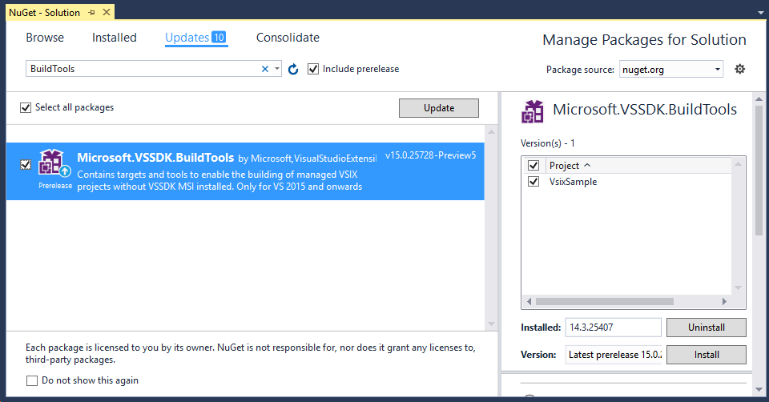

改变VSIX扩展清单

为了确保用户安装的Visual Studio具有运行扩展所需的所有程序集，请在扩展清单（extension manifest）文件中指定所有必需的组件或包。用户尝试安装扩展时，VSIXInstaller会检查是否安装了所有的必备条件。如果缺少某些组件，会作为扩展安装过程的一部分来提示用户安装缺少的组件。

注意：至少，所有扩展都应该将Visual Studio核心编辑器组件作为必备条件。

**1.** 编辑扩展清单（extension manifest）文件（通常叫source.extension.vsixmanifest）。

**2.** 确保InstallationTarget项包括15.0。

**3.** 添加安装所需的必备条件（如下面的示例所示）。

**1.** 我们建议你只指定安装必备条件的组件ID。

**2.** 这部分见本文档结尾部分[关于识别组件ID的说明](https://docs.microsoft.com/zh-cn/visualstudio/extensibility/how-to-migrate-extensibility-projects-to-visual-studio-2017&quot" \l "quot;https://docs.microsoft.com/zh-cn/visualstudio/extensibility/how-to-migrate-extensibility-projects-to-visual-studio-2017)。

示例：

<PackageManifest>

...

<Prerequisites>

<Prerequisite Id="Microsoft.VisualStudio.Component.CoreEditor" Version="[15.0,16.0)" />

<Prerequisite Id="Microsoft.VisualStudio.Component.DiagnosticTools" Version="[15.0.25814.0,16.0)" />

<Prerequisite Id="Microsoft.VisualStudio.Shell.12.0" Version="[12.0]" />

</Prerequisites>

...

</PackageManifest>

**其他方法：使用设计器来修改VSIX扩展清单（extension manifest）**

除了直接编辑XML文档，你可以使用清单设计器（Manifest Designer）中的**Prerequisites**选项卡来选择必备条件，XML文档将会自动更新。

注意：清单设计器只允许你选择当前Visual Studio实例上安装的组件（而不是工作负载或包）。如果需要添加当前未安装的工作负载、包或组件为先决条件，请直接编辑清单的XML文件。

**1.** 打开source.extension.vsixmanifest [Design]文件。

**2.** 选择**Prerequisites**选项卡并点击**New**按钮。

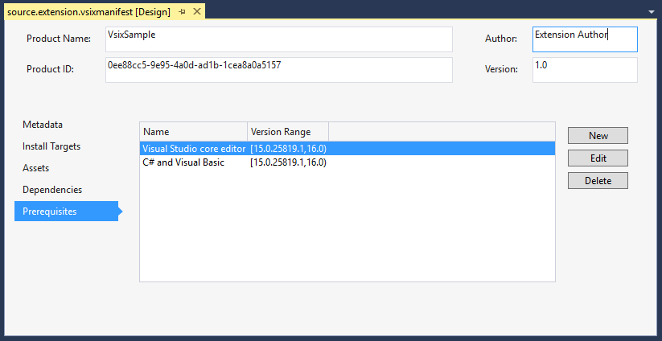

**3.** 会打开**Add New Prerequisite**窗口。

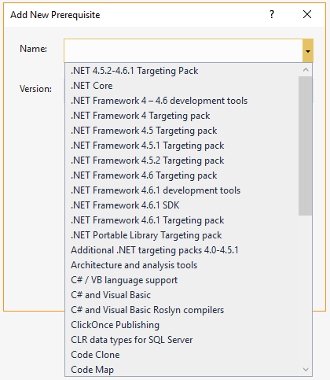

**4.** 单击**Name**下拉列表并选择所需的必备条件。

**5.** 如果需要则更新版本。

注意：版本字段这个版本字段会以当前安装的组件的版本预先填充，其范围扩展到（但不包括）组件的下一个主要版本。

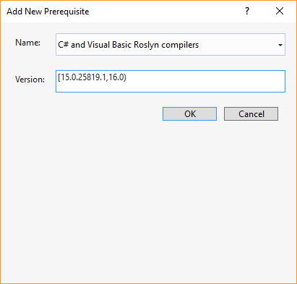

**6.** 点击OK。

如果你正在从Preview 4或Preview 5迁移过来

**1.** Prerequisites标签替换SetupDependencies标签并且把Installer标签内的元素移出来。现在Prerequisites标签就直接PackageManifest标签里。

**2.** [可选] 删除GenerateVsixV3元素。（只在Preview 5要求这样做）不在Preview 5里，GenerateVsixV3元素会被忽略掉。

更新项目的调试设置

如果你希望在Visual Studio的实验实例里调试你的扩展，确保**调试** > **开始调试**在项目设置里为**启动外部程序**：其值是你的Visual Studio 2017的devenv.exe文件。

看起来像这样：

C:\Program Files (x86)\Microsoft Visual Studio\2017\Enterprise\Common7\IDE\devenv.exe

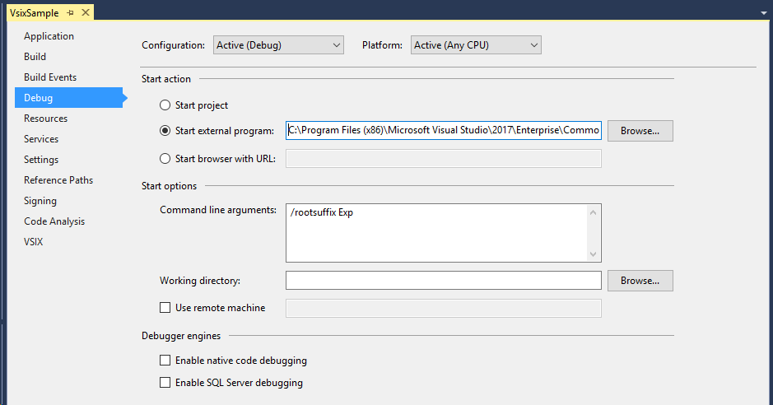

注意：**开始调试**的设置通常存储在.csproj.user文件里。.gitignore文件通常会包含这个文件，因此当提交到源代码管理时通常不与其他项目文件一起保存。因此，如果你从源代码管理中拉取新的解决方案，那么该项目很可能不会为**开始调试**设置值。用Visual Studio 2017创建新的VSIX项目与会生成默认指向当前Visual Studio安装目录的.csproj.user文件。但是如果你正迁移VSIX v2扩展，有可能的.csproj.user文件将包含对以前Visual Studio安装目录的引用。当你调试你的扩展时，设置好的**调试 > 开始调试**会允许Visual Studio实验实例启动。

检查扩展被正确建立（如VSIX v3）

**1.** 创建VSIX项目

**2.** 解压生成的VSIX。

**1.** 默认情况下，VSIX文件在bin/Debug或者bin/Release目录下，名为[你的扩展的名字].vsix。

**2.** 把后缀.vsix改为.zip，很容易查看它的内容。

**3.** 检查以下三个文件是否存在：

**1.** extension.vsixmanifest

**2.** manifest.

**3.** catalog.json

检查是否安装了所有必备条件

试验发现这个VSIX可以成功安装在安装了所有必备条件的机器上。

注意：在安装任何扩展之前，请关闭Visual Studio的所有实例。

尝试安装扩展：

**1.** 在Visual Studio 2017上

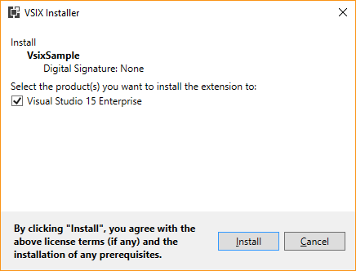

**2.** 可选：尝试在以前版本的Visual Studio安装。

**1.** 证明向后兼容的能力。

**2.** 应该在Visual Studio 2012，Visual Studio 2013和Visual Studio 2015上可以运行。

**3.** 可选：检查发现VSIX安装版本检查器提供了一些可选择的版本。

**1.** 包括Visual Studio以前的版本（如果已安装）。

**2.** 包括Visual Studio 2017。

如果打开Visual Studio，你也许会看到这样的对话框：

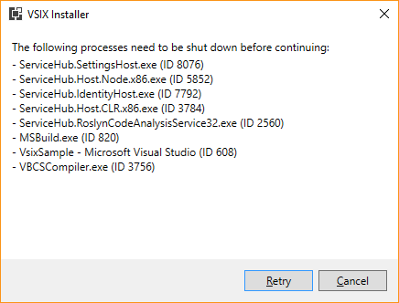

等待进程关闭，或者手动结束任务。你可以通过列出的名称找到进程，也可以使用括号里列出的PID。

注意：当Visual Studio实例运行时，这些进程不会自动关闭。确保关闭了Visual Studio的所有实例——包括来自其他用户的Visual Studio实例，然后继续重试。

检查缺少的必备条件

**1.** 尝试在装有Visual Studio 2017的机器上安装扩展，但该机器不拥有上面Prerequisites里定义的所有组件。

**2.** 检查发现安装器自动识别了缺少的组件并且在VSIXInstaller里作为必备条件列出了这些组件。

**3.** 注意：如果有必备条件需要和扩展一起安装，会要求进行升级。

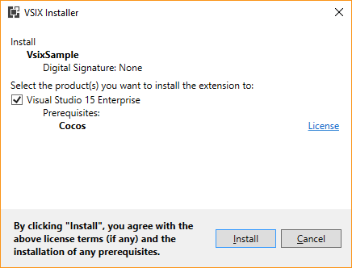

确定要使用的组件

在查找依赖项时，你会发现一个依赖项可以映射到多个组件。为了确定应该使用依赖项，我们建议你选择与你的扩展具有类似功能的组件，并考虑用户以及他们最可能或者不介意安装的组件类型。我们还建议这样创建你的扩展：安装扩展所需的必备条件仅为其运行的最小条件，如果没有检测到指定的某些组件，可以关闭额外的特性。

为了提供进一步的指导，我们已经确定了几种常见的扩展类型及其建议的必备条件：

|  |  |  |
| --- | --- | --- |
| 扩展类型 | 显示名称 | Id |
| 编辑器 | Visual Studio核心编辑器 | Microsoft.VisualStudio.Component.CoreEditor |
| Roslyn编译器 | C #和Visual Basic | Microsoft.VisualStudio.Component.Roslyn.LanguageServices |
| WPF | Managed Desktop Workload Core | Microsoft.VisualStudio.Component.ManagedDesktop.Core |
| 调试器 | Just-In-Time debugger | Microsoft.VisualStudio.Component.Debugger.JustInTime |

查找组件ID

按Visual Studio产品排序的组件列在[Visual Studio 2017 Workload and Component IDs](https://aka.ms/vs2017componentIDs)。在你的清单中使用这些组件ID作为Prerequisite ID。

如果你不确定哪个组件包含特定的二进制文件，请下载[组件 -> 二进制文件映射电子表格](https://aka.ms/vs2017componentid-binaries)。

**vs2017-ComponentBinaryMapping.xlsx**

Excel表中有四列：**组件名**（Component Name）, **组件ID**（ComponentId）, **版本**（Version）, 和**二进制/文件名**（Binary / File Names）。你以使用筛选查找指定的组件和二进制文件。

对你的所有引用，首先确定哪些在核心编辑器（Microsoft.VisualStudio.Component.CoreEditor）组件里。至少我们需要将核心编辑器组件指定为所有扩展的必备条件。对于那些不在核心编辑器中的引用，在**二进制/文件名**列添加筛选来查找具有这些引用子集的组件。

示例：

如果你一个调试器扩展并且知道你的项目引用VSDebugEng.dll和VSDebug.dll，点击**二进制/文件名**标题筛选按钮。搜索“VSDebugEng.dll”并点击OK。下一步点击**二进制文件/文件名**标题再次搜索“VSDebug.dll”。选择复选框“添加当前选项以筛选”并点击OK。现在，通过**组件名**查看与你的扩展最相关的组件。在这个示例里，你会选择Just-In-Time debugger并添加到你的vsixmanifest里。

如果知道你的项目要处理debugger元素，可以在筛选器搜索框中搜索“debugger”，以查看名称包含debugger的组件。